TURGUT ODABAŞI
BOTAŞ- ADANA

Koruma Sistemlerinin Genel prensibleri ,Şebeke ve Transformator Koruması

1.Koruma sisteminin genel prensibleri

1.1. Genel özellikler

Generatör ,transformator,kablo ,hat gibi şebeke elemanlarının birinde kısa devre veya izolasyon hatası sonucunda ark veya arıza akımlarının ve aşırı gerilimlerin yol açabileceği zaraları sınırlandırmak veya en aza indirmek ve sürekli bir kısa devrenin şebekenin genel işletmesi ve özellikle stablitesi üzerindeki etkileri ortadan kaldırmak için hatalı elemanın olabildiğince çabuk devre dışı edilmesi gerekmektedir.

Hatalı elemanın otomatik olarak devre dışı etmek işlemi koruma sistemleri vasıtasıyla gerçekleştirilir.Söz konusu koruma sistemleri başlıca şebekenin hat ,kablo ,generator veya transformator gibi şebekenin bir bölümünü devamlı olarak gözeten ve şebekedeki akım ve tarafından beslenmekte olan röleler topluluğunu kapsamaktadır.Gözetilen kısımda hata oluştuğunda ayarlanan değerlerin üstünde röleler işletmeye girer ve bu durumda düzenlenmesi göz önüne alınan sisteme bağlı kontaklar dizisi açılıp veya kapanarak elemanı devreye bağlayan anahtarı açarak hatalı bölümün devre dışı olması sağlanır.

Koruma sistemlerinin iletim dağıtım şebekesinde olduğu gibi endüstriyal şebekelerin güvenilir bir şekilde işletilip korunmasındada çok önemli bir yeri vardır.

1.1.1. Koruma sisteminde olması gereken şartlar

- Güvenilir bir şekilde yapılmış bir koruma sistemi hatanın meydana geldiği şebeke bölümünü kesinlikle devreden çıkarmalı hatalı bölümden başka şebekenin diğer kısımları devrede kalarak işletmeye devam etmelidir. Kısaca diğer bölümlere ait anahtarlar kapalı olarak devrede kalma şartıyla sadece hatalı cihazı veya bölümü çevreleyen anahtarlar açılmalıdır.
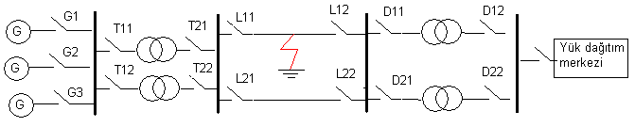

Şekil 1 Genel Güç üretim , iletim ve dağıtım sistemi

Şekilde sadece L11 ve L12 hatlarında kısa devre olursa L11 ve L12
anahtarlarının açılması gerekir. Koruma sistemindeki diğer anahtarlardaki
açılma gereksiz açma olacaktır.
Koruma sisteminin sadece hatalı elemanı seçmeyi başarırsa bu koruma sistemine
seçici koruma sistemi denir.Bir koruma sistemi güvenilir olmalı yani gerekli
olan durumların hepsinde çalışabilmeli ve aynı zamanda seçici nitelikte
olmalıdır.

- Koruma sisteminin olabildiğince kısa süre içinde çalışması gerekmektedir.Oluşabilecek zaraların en aza indirilmesi için arklı kısa devrelerın açılma sürelerini olabildiğince azaltmak gerekir.Bundan başka çoğu kez 1-faz toprak arasında başlayan arkın gelişerek başka fazlarada geçmeye zaman bulmasını önlemek gerekir.Özellikle kısa devrelerin çabuk giderilmesi iletim şebekelerinde stabliteyi sağlamada en etkin yol olmaktadır.
- Bir koruma sisteminin davranışı , şebekenin yapısından olabildiğince bağımsız kalmalı, manevre serbestliği sağlamalı ve ayar değişiklikleri gerektirmeden buklajlara ,paralel bağlamalara besleme değişikliklerine elverişli olmalıdır. Koruma sistemlerini şebeke yapısının değişimlerine olabildiğince duyarsız yapmaya çaba göstermelidir.
- Sistemlerin belirlenen değerlerden ve sürelerden fazla olmamak kaydıyla aşırı yüklere duyarsız kalması istenir. Eğer aşırı yüklenme süresi uzar ve cihazlarda tahribatlara yol açabilecek termik ısınmalarmeydana gelmesi durumunda bu ısınma ani açmalı röleler değilde termik koruma röleler tarafından izletmeli ve gerekli açma kumandası verdirilmelidir.
- Koruma sistemi kısa devre akımlarının şiddetleri , cinsi ve hata yeri nerede olursa olsun işlemek zorundadır. Bazı durumlarda kısa devre akımının değeri normal akım değerinden daha düşük olabilmektedir. Hata yeri nerede olursa olsun şebekenin her türlü işletme şartları altında hatanın giderilmesini sağlamak için sistemin duyarlılığının yeterli seviyede olması gerekmektedir. Bununla beraber röleleri minimum kısa devre altında duyarlı yapmak verimsiz ve üstelik çok az yara sağlamaktadır.
- İşletmenın devreye almasını uzatan ve güç kılan ve hiç bir fayda sağlamayan bir şebeke parçalanmasına yol açmamak için senkronizma dışındaki bir işleme sırasında gerilimler , akımlar ve güçlerde kendini gösteren salınımlara duyarsız kalınması gerekir.

1.1.2 Rölelerde olması gereken nitelikler

- Olabildiğince basit ve sağlam olmak
- Hızlı olmak
- Oldukca az bir tüketimi olmalıdır. Bu özellik rölerin şebekeye bağlantısını sağlayan transformatorlar üzerinde büyük etkileri vardır.
- Bir kısa devre anında ortaya çıkabilen en küçük akımlar ve en düşük gerilimler etkisinde bile doğru çalışmak için yeterli duyarlılığa sahip olmak
- Açtırma işlemlerini tehlikeden uzak kontaklarla gerçekleştirmek

Sistemde Bir hatanın varolma krıterleri

Çeşitli koruma sistemleri ile bu sistemleri meydana getiren rölelerin sağlaması gereken şartların bvelirlenmesinden sonra bunların gerçekleştirilmesinden önce rölelerin korudukları kısım üzerindeki bir kısa devvreyi veya hatayı ortaya çıkarabilmeleri için duyarlı olmak zorunda kalacakları büyüklük veye büyüklükleri belirlemekle işe başlanır.

Bir hatanın meydana gelmesi doğal olarak göz önüne alınan elemana ait gerilim ve akımları az yada çok değiştirdikleri görülür. Üç fazlı bir cihazda şebeke durumunun niteliğini belirlemekte kullanılan sadece 3-faz –nötr gerilimi 3-faz arası gerilimi ,ve fazlardaki 3-akım olduğundan rölelerin üzerine etki yapan büyüklüklerin bu akımlar ve gerilimlere zorunlu olarak bağlı kalmaları gerekir.

Şebeke üzerinde bir hatanın varoluş krıterini kuran etkenler

- Bir kısa devre aşırı akımlar ve gerilim düşmeleri ile anlaşılır. Bu iki etken yeterince güvenilir krıterler oluşturmamaktadır. Her hata aşırı akımlara yol açmaz.Aşırı akımlar ve gerilim düşmeleri motorların yolaması veya transformatoru enerjilendirilmesi gibi durumlarda hiç bir hata yok iken kendini gösterebilir.
- Bir devre elemanının görünen empedansındaki değişme değerlendirilerek yukarıdaki iki etken birleştirilebilir. Örneğin L1 fazına ait fa-nötr gerilim ve akım $U_{L1},I_{L1}$ ve L2 fazına ait faz-nötr gerilim ve akım $U_{L2},I_{L2}$olduğunda 1 ve 2 fazlarına ait empedanslar $\frac{U_{L1}−U_{L2}}{I_{L1}−I_{L2}}$ile belirlenir.Bir hata halinde görünen empedans yük değişimi sonucu olabilenlerden daha büyük ,ani bir azalmaya uğrar. Bu kriter hata var oluş krıteri olarak benimsenmektedir.
- Her dengesiz arıza gerilimler ve akımlarda doğru,ters ve sıfır bileşenler ortaya çıkarmaktadır.Hatalı fazlardaki gerilim düşmesine karşılık gerilimlerin ters ve sıfır bileşenleri hata yerinde maksimum değerler almaktadır.
- Genel olarak hatasız şebekenin bir elemanındaki kapasite akımları ve mıknatıslanma akımları gibi paralel akımlar işletme akımları ve kısa devre akımları yanında küçüktür. Normal çalışmada bir elemanın veya devrenin çıkışındaki $I_{2}$ akımı girişteki $I_{1}$akımına (bazı durumlarda çevirme oranıfarkı ile yakın olacaktır. Buna karşılık bir elemanda veya devrede bir hata meydana gelirse $I_{2}$ile $I_{1}$akımlarının geometrik farkı büyük olcak ve bu özellik bir hatanın belirlenmesi için kullanılacaktır.
- 5. Giriş ve çıkış arasındaki güç yönünün değişmesi

1.2. Koruma Sistemi Koordinasyonu

Elektrik güç üretim taşıma ve dağıtım sistemlerinde besleme noktası ile hatanın oluştuğu nokta arasında iki veya daha fazla koruma cihazının bağlı olduğu durumlarda hata yerine enyakın koruma cihazının çalışarak sadece hatalı bölümü devre dışı etmesi gerekir. Hatalı noktanın üst yani besleme tarafındaki koruma cihazları hatalı bölümü kesmesi gereken koruma cihazının herhangi bir nedenle açma yapmadığı durumlarda destek korumasını sağlayacak şekilde dizayn edilmelidir.Bu koruma tarzı seçici koruma olarak adlandırılır.Sistemdeki gerekli koruma şartlarını sağlamak için koruma cihazları seçicilik gereklilikleri göz önüne alınarak minimum kısa devre akım değerlerine ve minimum sürede açtırma yapacak şekilde dizayn edilirler.

Koruma hassasiyeti ile seçicilik çoğu zaman birbirine ters düşer.Projecinin sorumluluğu optimum koordinasyon ve koruma hassasiyeti için dizayn yapmaktır.

1.2.1. Koordinasyon İşlemleri

Koordinasyon işlemleri yükten güç beslemesine kadar seri bağlı tüm koruma cihazlarının seçimini ve ayarlarını kapsar. Seçimde ve ayarda sistemde kullanılacak cihazların aşırı akımın çesitli seviyelerinde cevap sürelerini karşılaştırmaktır.Burada dikkat edilecek en önemli özellik koruma sisteminin güvenirliliği açısından bir koruma sisteminde kullanılacak cihazların aynı imalatcı firmasından hatta aynı imalat tipinde olması gerekir.Yeni veya koruma sistemi değiştirilecek mevcut sistemlerinin koordinasyon işlemlerinde olabilecek kısa devre akımlarının maksimum ve minimum değerlerinin bilinmesi gerekmektedir.

Koruma işleminde öncelikli işlemlerin başında kullanılacak koruma cihazlarına ait açtırma eğrilerinin aynı logaritmik kağıda çizilerek koordinasyonun hazırlanmasıdır.

- Akım-Zaman karakteristik eğrileri: Logaritmik koordinat ve skala sisteminde zaman düşey eksene yani ordinat eksenine ,akım ise yatay eksene yani absis eksenine işlenir.Karakteristik eğrinin alt ve sol tarafına düşen akım değerlerinde koruma sistemi çalışmaz, karakteristik eğrinin sağ veya üst tarafına düşen akım değerlerinde koruma sistemi çalışır.
- Koordinasyon sistemi için gerekli veriler Aşağıda belirtilen verilerin sağlanması koordinasyon işlemi için mutlaka sağlanmalıdır.

  - Koordinasyonu yapılacak sistemin tek hat diyagramı
  - Sistemdeki gerilim seviyesi
  - Giriş güç verileri

    - Şebeke ve besleme sistemine ait empedans ve kısa devre güç değerleri(MVA)
    - X/R oranı
    - Mevcut sisteme ait rölelerin cinsleri ve ayar değerleri
    - Generator güçleri ve empedans değerleri
    - Transformator güçleri ve empedans değerleri

1.2.2. Koruma Koordinasyonu için Gerekli veriler

- Transformatorun değerleri(gerilimler ve güç değerleri)ve empedansları
- Sistemin bağlanacağı şebekenin kısa devre güçleri ve gerilim değerleri
- Motor değerleri ve empedansları
- Koruma cihazlarının açtırma ve kesme değerleri
- Koruma cihazlarına ait akım-zaman karakteristik eğrileri
- Akım transformatorlarının çevirme oranları ,uyarma karakteristik eğrileri,sargı dirençleri ve kayıp değerleri
- Döner makinalar ve kabloların $I^{2}\text{.}t$ eğrileri
- İletken kesit ve uzunlukları
- Kısa devre ve yük akımı değerleri

  - İlk peryoddaki yani subtransiyent maksimum ve minimum kısa devre akım değerleri
  - 5 peryod ve yukarısı geçen süre için maksimum ve minimum(transiyent) kısa devre akım değerleri
  - Ana baralarda oluşabilecek arklı veya metalik toprak hata akımlarının maksimum ve minimum değerleri
  - Maksimum yük akımları
  - Motorların yol alma akımları ve yol alma süreleri
  - Transformator koruma noktaları

1.2.3. Koruma Koordinasyon prosedürü

- Uygun bir gerilim baz gerilimi seçilerek koruma akım zaman eğrisindeki akımlar diğer akımlar baz gerilimdeki değerlerine çevrilir. Normal olarak sistemdeki en düşük gerilim seviyesi baz gerilim olarak seçilir.Fakat bu uygulama bir kural değil kolaylıktır.
- Kısa devre akımları logaritmik kağıdın yatay eksenine işaretlenir.
- En büyük yük akımları (motorların yol alma esnasında sistemden çekilen toplam akımlar) işaretlenir.
- Koruma noktaları işaretlenir,bunlara büyük transformatorların yol ama akımları dahildir.
- Koruma rölelerinin çekme aralıkları işaretlenir.

1.2.4. Koordinasyon Zaman Aralıkları

Koruma sistemlerinin karakteristikleri logaritmik kağıda çizilirken koruma cihazlarına ait akım-zaman karakteristikleri arasında yeterli seviyede zaman aralıkları bulunmalı ve söz konusu karakteristik eğriler birbirlerine teğet olmamalı veya kesismemelidir.

- Koordinasyon alçak gerilim sistemlerinde çalışma hızı yüksek olan akım sınırlandırıcı sigortalarla kolayca yapılabilir.İmalatcı tarafından verilen akım-zaman eğrileri ve seçicilik oranlarını veren karakteristik eğrileri her hangi bir zaman hesabı yapmaya gerek kalmadan hem aşırı yük hemde kısa devre şartları altında koordinasyon için kullanılırlar.

- Ters akım-zaman karakteristikli aşırı akım röleleri ile koordinasyon yapıldığında bunların zaman aralığının yaklaşık olarak 0,3 -0,4 saniye olması gerekir. Zaman aralığı aşağıda verilen bileşenleri kapsar

  - Kesicinin açılma süresi(5 peryod) 0,08 saniye
  - Rölenin hareket süresi 0,10 saniye
  - Akım transformatorun doymassına ve ayar
Hatalarından dolayı emniyet faktörü 0,22 saniye

3.) Zaman aralığı bileşenlerinden emniyet faktörü sahada gerekli ayar ,kalibrasyon
ve testler yapılarak azaltılabilir.

4.) Elektronik röle kullanıldığında zaman bileşenlerinden röle hareket süresi
ortadan kalkar ve bu süreden ibaret olan gecikme kadar çalışma süresi azalır. Söz konusu rölleler de zaman aralığı dikkatli bir kalibrasyon yapıldığında
0,25 saniyeye kadar düşer.

1.3. Koruma Sistemlerinde Seçicilik

1.3.1. Zaman Karakteristikli Seçicilik

Aşağıdaki şekilde görüldüğü gibi güç sistemi boyunca aşırı akım koruma ünitelerinin açma sürelerini, gereken şekilde farklı değerlere ayarlama esasına dayanır.

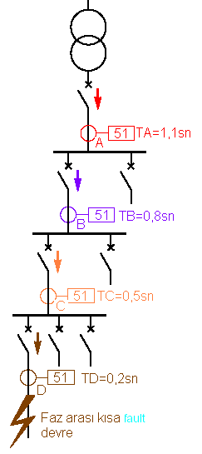

Şekil 2 Zaman karakteristikli seçicilik

İşletme Tarzı

Şekilde görülen hata A-B-C-D aşırı akım koruma üniteleri tarafından aynı anda algılanır.Ancak koruma ünitelerinin harekete geçme süreleri sistemde aşağıdan yukarıya doğru geciktirerek ayarlandığından en önce D ünitesi açma yaptırır ve A-B-C üniteleri stand-by pozisyonuna geri döner.

Her iki ünitenin arasında işleme süresiarasındaki farklılık seçicilik aralığı olarak tanımlanır ve$ΔT=\text{Tc}+\text{tr}+2\text{.}\text{dT}+m$ ifadesi ile belirlenir.

$\text{Tc}$Alt kesiciye ait cevap süresi ve ark sönme süresi dahil toplam kesme süresi
$\text{dT}$gecikme toleransı
$\text{tr}$Üst kesicinin harekete geçme süresi
$m$Emniyet payı
Genellikle $ΔT=\text{300}\text{msaniye}$ alınır.

Zaman karakteristikli seçici sistemin avantajları

- Koruma sistemi kendi kendini yedekler . Koruma sistemi arızadan dolayı aktif hale geçemeyip açtırma yapamazsa $ΔT$ süre sonre C ünitesi aktif hale geçerek arızalı bölümü devreden çıkartır.
Sakıncaları

- Kademe sayısı fazla olduğunda en üst kadenmedeki koruma ünitesi en uzun süreye sahip olacağından arıza temizleme süresi ekipmanın kısa devre dayanımı açısından uygun olmayabilir.

Uygulama

Zaman karakteristikli, seçici sistemde sistemden geçen akım rölenin ayarlanan akım eşik değerini aştığında zaman rölenin zaman mekanizması aktif hale geçer . İki tip zaman karakteristikli röle vardır.
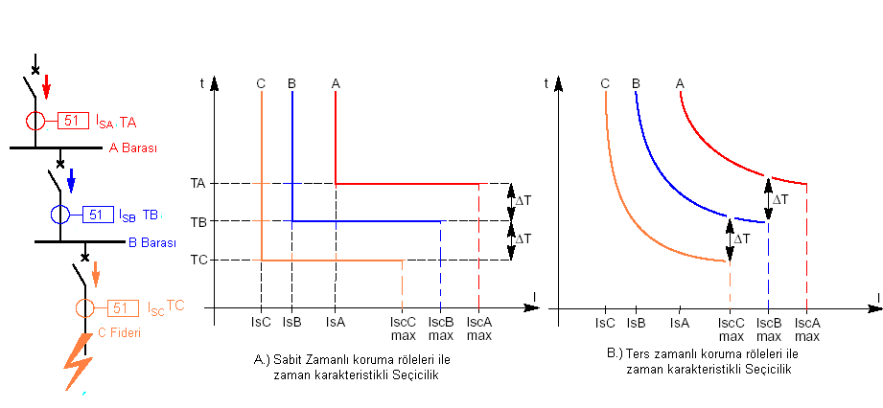

Şekil 3 . Koruma röleleri zaman karakteristikleri

1. Sabit zamanlı röleler.

Uygulama şartları I_{S}A>I_{S}B>I_{S}C ve TA>TB>TC dir. Seçici zaman aralığı ise genellikle 300 milisaniye alınır.

2. Ters Zamanlı Röleler.

Rölelerin akım eşik değerleri In nominal akım değerlerine ayarlanırsa bu tip aşırı yük röleleri aynı zamanda kısa devre korumasıda sağlar.

Uygulama şartları InA>InB>InC ve IsA=InA=InC
Zaman gecikmeleri alt taraftaki koruma rölesinde görülen maksimum akım için $ΔT$ seçici zaman atralığı göz önüne alınarak yapılacaktır. Eğrilerin çakışmaması için aynı tip zaman eğrileri kullanılacaktır.

1.3.2. Akım Karakteristikli Seçicilik

Akım karakteristikli seçicilik güç sistemi içinde kaynaktan uzaktaki hatada yani kaynakla hata yeri arasında hata akımının değerini ayarlanabilir bir şekilde azaltacak empedansların (transformator, uzun enerji tasima hatları gibi.) bulunması durumunda uygulanır.

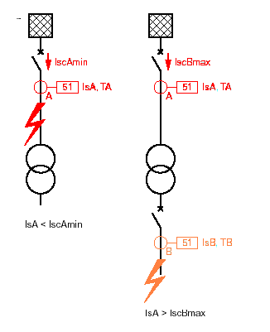

Şekil 4 Akım karakteristikli seçicilik

İşletme tarzı

Akım koruma üniteleri herbir bölümün başlangıcına yerleştirilir, Açtırma akım eşik değeri izlenen bölümün yanı üst bölümün minimum kısa devre akımından büyük değere alt bölümde meydana gelen maksimum kısa devre akımından büyük değere ayarlanır.

Avantajları

- Ayarlanan açtırma akım eşik değerlerinde her bir koruma cihazı kendi koruduğu bölümde hata maydana geldiğinde aktif hale geçer .Koruduğu bölümün dışında meydana hatalara karşı duyarlı değildir.
- Transformator tarafından ayrılmış hatların bölümleri için bu sistemi kullanmak basitliği yanında ,hızlı açmayı sağlaği gibi maliyetlerinde düşük olmasını sağlar

Sakıncaları

- Üstteki A ünitesi altta bulunan B ünitesi için yedek koruma sağlamaz. Alt ünitenin koruma sistemi çalışmadığı durumlarda A ünitesi söz konusu bölüm için koruma yapmaz.
- Pratikte seri bağlı iki ünite için ayar değerleri belirlemek zordur. Arada transformatorun bulunmadığı orta gerilim sistemlerinde kullanılması çok zordur.

Uygulama

Aşırı akım değerleri ayarlaması için $1\text{.}\text{25}\text{.}I_{\text{ScB}\text{max}}<I_{\text{SA}}<0,8\text{.}I_{\text{SCA}\text{min}}$ şartının sağlanması iki ünite arasında seçici ayırmayı gerçekleştirebilir.
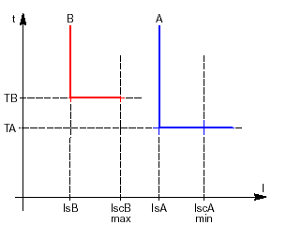

Şekil 5 . Akım karakteristikli seçicilik eğrileri

1.3.3. Lojik Seçicilik

Bu sistem zaman karakteristikli seçici sistemin sakıncalarını ortadan kaldırmak için geliştirilmiştir.Bu metod hata giderilme süresi nekadar olacağı belirlendikten sonra kulanılır.

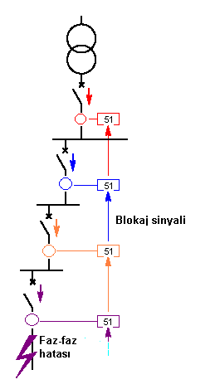

Şekil 6. Lojik seçicilik

İşletme tarzı

Koruma üniteleri arasındaki lojik dataların düzenlenmesi seçici zaman aralıklarına ihtiyaç duyulmasını ortadan kaldırır.böylece kaynağa yakın kesicinin açma süresinde dikkate değer bir azalma olur.

Radyal güç sistemlerinde, sadece hata yerinin üst tarafına yani besleme tarafına yerleştirilen kesici aktif hale gelir hata yerinin altındaki kesici aktif hale gelmez.

Hata nedeniyle aktif hale gelen kesici aşğıda belirtilen kontrol sinyallerini gönderir.

- Kendisinden üst seviyede bulunan kesiciye açtırma süresini bu kesicinin açtırma süresini artırmak için blokaj sinyali gönderir.
- Alt seviyedeki kesiciden blokaj sinyali almamışsa iligili kesiciye açtırma kumandası gönderir.

Bu prensip aşağıdaki şekilde gösterilmektedir
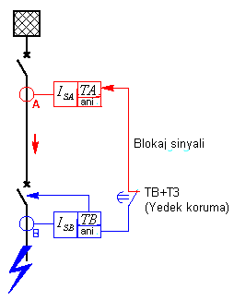

Şekil 7. Lojik seçici açtırma çalışması

- B alt tarafta hata meydana geldiğinde B deki koruma ünitesi A daki koruma ünitesini bloke eder.
- Sadece B deki koruma ünitesi TB gecikmesini müteakip açtırmayı tetikler
- Aradaki açtırma ünitesi için blokaj sinyalinin süresi TB+T3 ile sınırlandırılmıştır. T3> = B kesicisine ait çalışma ve ark sönme süresi olup tipik olarak
200 milisaniyedir
- Eğer B kesicisi herhangi bir nedenle açtırma yaptırmazsa A kesicisi TA süresi sonunda ait olduğu kesicite açtırma yaptırır.
- A ve B arasında hata meydana geldiğinde A kesicisi ta süresi sonunda açtırma yapar.

Avantajları

Açtırma süreleri seçicilik zinciri içinde hatanın yeri ile ilğili değildir. Bunun anlamı şudur ; seçiciliğin sağlanması kısa süre gecikmeli üst taraftaki koruma ünitesi ile uzun süre gecikmeli alt taraftaki koruma ünitesi arasında gerçekleştirebilir.

Sistem destek yani artcı koruma yapar.

Sakıncaları

Koruma ünitelerinin farklı seviyeleri arasında lojik sinyallerin gönderilmesi gerektiğinden ilave bağlantı hatları tesis edilmelidir,Bu ise kontrol üniteleri birbirinden uzaksa dikkate değer zorluklar meydana gelir.

Uygulama

Bu prensip birden fazla seçicilik seviyeli ve radyal branşmanları haiz orta gerilim güç sistemlerinde sıklıkla kullanılır.

1.3.4. Yönlü koruma seçiciliği

Gözlü güç sistemlerinde ,her iki taraftan beslenen hatalarda hata akımının akış yönüne duyarlı olan bir koruma ünitesi gereklidir.hata yerini seçici olarak belirleme ve hatalı kısmı ayırmak için yönlü aşırı akım koruma üniteleri kullanılır.

İşletme tarzı

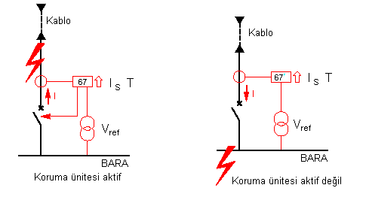

Şekil 8. Yönlü koruma seçiciliği

Şekilde görüldüğü gibi akım yönüne göre rölenin hareketleri farklıdır.

Koruma ünitesinin çalışma sistemi aşağıda ki şekilde gösterilmektedir

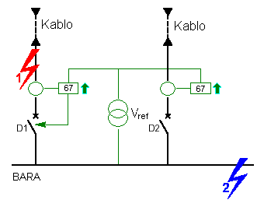

Şekil 9 .Yönlü koruma sisteminin çalışması

D1 ve D2 kesicileri baradan kabloya akım akışı halinde aktif hale gelen yönlü koruma üniteleri ile donatılmıştır.

- 1 noktasında hata meydana geldiğinde sadece D1 ünitesi aktif hale gelir.D2 ünitesi akım yönünü algıladığından D2 ünitesi hatayı algılamaz.Sadece D1 ünitesi açtırma yaptırır.
- 2 noktasında hata meydana gelmesi durumunda her iki durumda hata algılanmaz ve D1 ,D2 kesicileri kapalı kalır. Diğer koruma üniteleri baraya koruma açtırması yaparlar

1.3.5. Diferansiyel Koruma Seçiciliği

Bu koruma üniteleri aşağıdaki şekilde görüldüğü gibi güç sisteminin her iki ucundaki giriş ve çıkış akımlarının karşılaştırılma esasına dayanır.
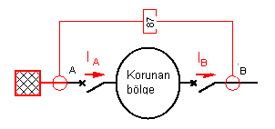

Şekil 10 Diferansiyel koruma prensib şeması

Korunan bölgede hata meydana geldiğinde giriş ve çıkış akımları arasında farklılıklar görülür. Bu akım farkından dolayı diferansiyel koruma ünitesi harekete geçer ve bu koruma ünitesi korunana bölğenin dışında meydana gelen hatalara karşı hassas olmadığından diferansiyel koruma yapısı itibarıyla seçici bir korumadır..

Diferansiyel korumanın düzgün çalışması ve dış hatalardan dolayı yanlış açmama yapmaması ve şebeke davranışından etkilenmemesi için her iki uçtaki akım transformatorları özel boyutlandırılır.

Diferansiyel koruma sisteminde ani açma $I_{A}−I_{B}≠0$ olduğunda meydana gelir.

Aşağıda belirtilen nedenlerden dolayı diferansiyel koruma sistemi hata olmadığı halde yanlış açma yapar.

- Transformatorun mıknatıslama akımı. Özellikle transformatoru devreye alırken akım darbeleri meydana getirir.
- Hat kapasitif akımları . Özellikle nötrü yalıtılmış veya yüksek direnç üzerinden topraklanmış şebekelerde şebekenin herhangi bir yerinde toprak hatası oluştuğunda ortaya çıkar.
- Akım transformatorlarının farklı satürasyona uğraması sonucu ortaya çıkan durumdur.

Diferansiyel koruma sistemlerinde yukarda sayılar nedeniyle hatalı açmayı önlemek ve stabil çalışmayı sağlamak için iki metod vardır

- Yüksek empedanslı diferansiyel koruma ünitesi kullanmak. Aşağıda şekilde görüldüğü gibi diferansiyel röle seri olarak $R_{S}$ stablizasyon direncine bağlanır

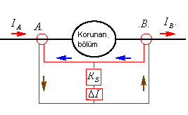

Şekil 11. Diferansiyel koruma çalışma şekli

- % oransal diferansiyel koruma sistemi. $I_{A}$ ve $I_{B}$ akımları arasındaki fark oransal olarak belirlenir ve stablite akım değerine bağlı bir blokajla sağlanır.

Şekil 12. Oransal diferansiyel koruma çalişma şekli
Avantajları

- Hata akımı koruma hassasiyeti korunan akımın nominal değerinden küçüktür. Rölenin açtırma akım eşik değeri korunan ekipmanın nominal akımının değerinden düşük değere ayarlanır.
- Koruma ani açma olarak gerçekleştirilebilir.

Sakıncaları

- Tesis edilme maliyeti yüksektir.
- Aşırı akım koruması tarafından desteklenmelidir.

Uygulama

Yüksek güç değerlerine sahip önemli motorlar,generatorlar,transformatorlar,baralar, kablolar ve hatlar için kullanılırlar.

1.3.5. Kombine Seçici Sistemler

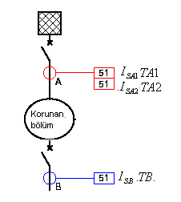
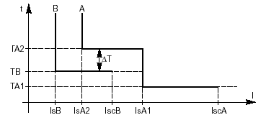

Şekil 13 . Kombine seçici sistemler

Şekilde görüldüğü gibi

- Akım karakterli seçicilik A1 ve B koruma üniteleri arasında
- Zaman karakterli seçicilik A2 ve B üniteleri arasında
- A tarafındaki ünite B de bulunan ünite için destek ünitesidir.

3.6. Toprak Hata Yönlü Koruma

Toprak hata korumasında polarizasyon miktarı olarak sık sık kullanılan rezidüel akım ve rezidüel gerilim ölçülür.

Herhangi bir 3-fazlı sıstemde ${\vec{F}}_{1},{\vec{F}}_{2},{\vec{F}}_{2}$ büyüklükleri arasında dengesizlik olması halinde simetrili bileşenler teorisine göre

- Sıfır bileşeni ${\vec{F}}_{h}=\frac{1}{3}\text{.}({\vec{F}}_{1}+{\vec{F}}_{2}+{\vec{F}}_{3})$olarak ifade edilir.
- Rezidüel değişken ise ${\vec{F}}_{r}={\vec{F}}_{1}+{\vec{F}}_{2}+{\vec{F}}_{3}$ ile ifade edilir.İfadeden anlaşılacağı üzere rezidüel değişken sıfır bileşen değişkeninden 3 kat daha büyüktür.

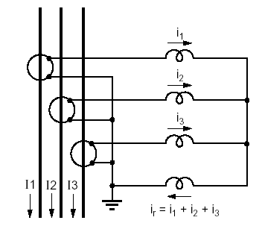
Rezidüel akım ya 3 adet akım transformatoruyla veya 3-faz iletkeni içine alan toroidal transformator yardımıyla ölçülür.
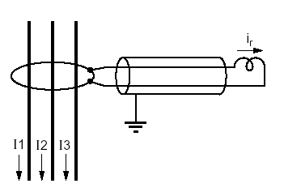

Şekil 14. Toprak hata yönlü koruma prensib şeması

3-adet transformator kullanmanın güvenilir ve yüksek akımları ölçmek gibi avantajlarının yanında , kısa devre anında satüre olması ve transformatorun devreye girmesi anında hatalı rezidüel akımlar üretmesi ve pratikte eşik değerinin transformatorun nominal akımının ancak%10 değerinin altında ayarlanabilmesi gibi sakıncaları vardır.

Toroidal akımtransformatorların çok yüksek hassasiyet avantajının yanı sıra düşük izolasyon seviyesinde imal edilebilmesi en büyük sakıncasıdır.

Rezidüel 3-adet gerilim transformatoruyla ölçülür. Genellikle iki sekonder sargı kullanılır.Birinci sargı yıldız bağlı olup faz-nötr ve faz-faz gerilimleri ölçülür, diğer sargı ise açık üçken olarak tertib edilerek rezidüel gerilim ölçülür.

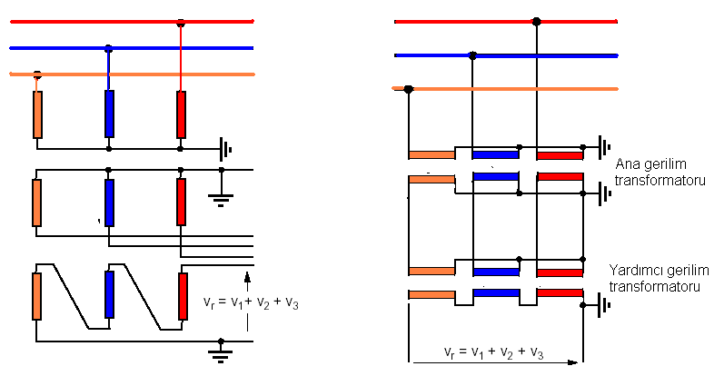

Şekil 15 . Rezidüel gerilimin gerilim transformatoru üzerinden toprak hata korumasına bağlantısı
Rezidüel gerilim toprak hata yönlü rölesinde polarizasyon değişkeni olarak sık kullanılır.
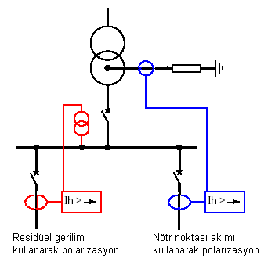

Şekil 16. Gerilim ve akım polariteli yönlü toprak koruma bağlantısının prensip
şeması

Karakteristik Açı

Hatanın yönünü belirlemek için koruma ekipmanı akım ile polarizasyon akım değişkeni arasındaki faz deplasmanını ölçer. Eğer polarizasyon değişkeni istenen röle hareketinin simöetri ekseninde değilse karakteristik açı ayarlanarak faz kaydırması yapılır.

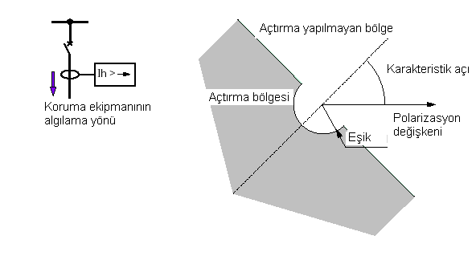

Şekil 17. Karakteristik açı

Nötrü yalıtılmış sistemlerde Toprak Hatasının İzlenmesi ve Koruma

Sistemin toplam işletme kapasitesi değeri düşük olan toprak hata akımının 10 A geçmediği nötrü yalıtılmış küçük tesislerde toprak hatası Şekil 18 de görülen sistem yardımıyla izlenir. Tehlikeli gerilimlerin meydana gelmediği sistemde hatalı bölüm işletmeye devam eder. Uygun bır zamanda hatalı kısım tesbit edilerek arıza giderilir.
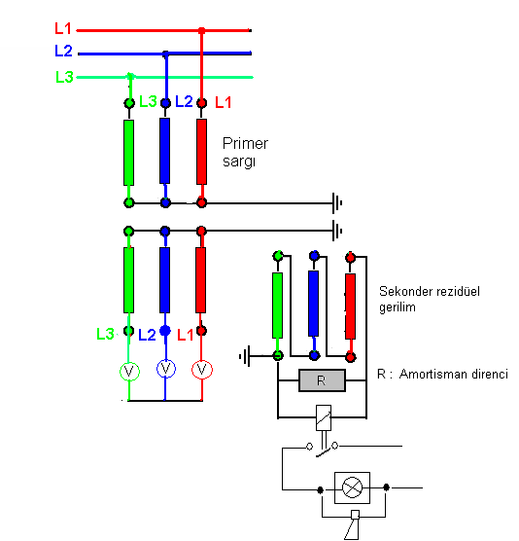

Şekil 18: Toprak hatasının izlenmesi

İzleme, gerilim transformatorunun açık üçken sargısına yerleştirilen sıfır gerilim bileşen rölesi yardımıyla görüntülü ve sesli ihbar şeklinde olur. Sistemde toprak hatası meydana geldiğinde hatalı fazın faz toprak gerilimi toprak potansiyeline düşer ,ve sağlam fazlara ait gerilimler yükselir. Açık üçken sargılardaki gerilimlerin toplamı artık sıfır olmayacağından sıfır gerilim bileşen rölesi çalışarak görüntülü ve sesli ihbar verir.

Bu sistemde hangi fiderde hatanın olduğu belirlenemez . Ancak gerilim transformatorunun yıldız bağlı sargılarına bağlanan voltmetreler yardımıyla hangi fazda toprak hatasının meydana geldiği belirlenebilir. Yıldız sekondere bağlı voltmelerede gerilim değerini az gösteren fazda toprak arızası olduğu faz-toprak gerilimini faz arası gerilim değerinde gösteren voltmetrelere ait fazların sağlam olduğu anlaşılır.

Çıkış fiderlerinin fazla olduğu yüksek kapasite değerine haiz büyük sistemlerde arızanın kısa sürede hangi fiderde olduğunun tesbiti ve gerekiyorsa ait olduğu kesiciyi açtırarak devreden ayrılması gerekebilir. Özellikle ana dağıtım transformatorunun sekonder sargısı üçken olan ve suni topraklama transformatoru üzerinden topraklanan yüksek işletme kapasitesine ait geniş şebekelerde çok gereklidir.

Hatalı çıkışın tesbiti Watmetrik röleler vasıtasıyla yapılır. Nötrü izole sistemlerde kapasitif akımlar devrelerini sağlam çıkışların devrelşerinden tamamladığı için watmetrik rölelerin yönlü olması gerekir. Bunun için Şekil 19 da gösterilen bağlantı kullanılır.

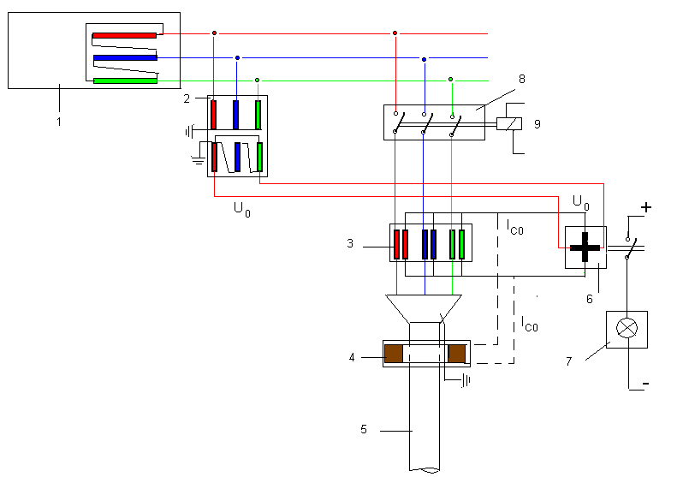

Şekil 19: Nötrü izole sistemlerde Yönlü Watmetrik rölelerin kullanılışı

Şekil 19 da gösterilen rakamlar
- Dağıtım transformatoru,
- Sekonderi açık üçken sargılı gerilim transformatoru
- Bara tipi akım transformatoru,
- Toroidal akım transformatoru,
- Kablo,
6. Yönlü watmetrik röle,
7. Toprak hatası ihbar lambası,
8. Kesici ,
9. Kesici açma bobini

göstermektedir.

Fiderde meydana gelen hata sonucunda yüksek salınımların meydana gelmesi söz konusu ise ihbarla birlikte hatalı çıkışın kesicisi watmetrik rölenin kumandası vasıtasıyla açtırılır. Bunun için her çıkış yönlü watmetrik röle ile donatılmalıdır. Watmetrik rölenin akım bağlantısı şekil 19ve20 de görüldüğü şekilde bara tipi akım transformatorları vasıtasıyla yapılacağı gibi Şekil 19 ve 20 de görüldüğü gibi kablo üzerine yerleştirilen toroidal akım transformatoru üzerindende yapılır. Gerekli akım hassasiyetini elde etmek için toroidal akım transformatoru üzerinden yapılması tercih edilir.

Eğer besleme çıkışlarında toprak hatası meydana geldiğinde sistemde meydana gelebilecek salınımlar daha önceden tayin edilen sistem izolasyon seviyesinden düşük değerde ise izleme suretıyle hatalı çıkış tesbit edilir ve hatalı bölümün işletilmesine izin verilir ve uygun bir zamanda hata giderilir.

Bu gibi sistemlerde ekonomik sebeblerle her çıkışa bir adet yönlü watmetrik röle yerleştirmeye gerek yoktur. Bütün bir sistem için bir adet yönlü watmetrik röle kullanılır ve bunun için Şekil 20 de görülen uygulama yapılır.

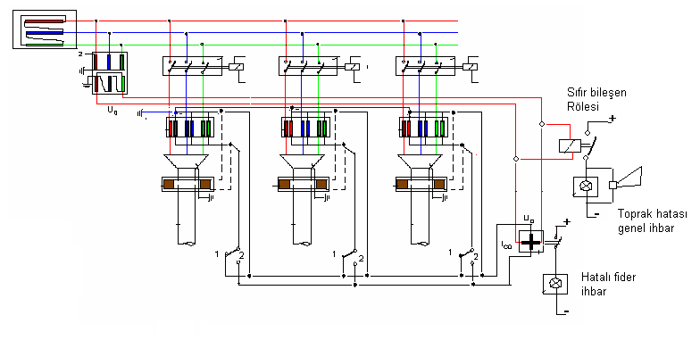

Şekil 20: Bir adet Yönlü watmetrik röle yardımıyla Birden fazla fiderde hata izlenmesi

Şekil 20 de gösterilen tertipte Yönlü Watmetrik rölenin akım devresi bara veya içinden kablo geçirilen toroidal akım transformatoru üzerinden , gerilim bağlantısı ise gerilim transformatorunun açık üçken sargısı üzerinden yapılmaktadır. Bu sistemdede akım bağlantısı için toroidal akım transformatorları tercih edilmelidir. Açık üçken sargı üzerine toprak hatası ön ihbarını yapacak toprak hatası genel ihbarını çalıştırmak için sıfır gerilim bileşen rölesi konulmuştur.

Akım transformatorleri seçici anahtar üzerinden genel bir bağlantı ile yönlü watmetrik röleninin akım devresi uçlarına bağlanır. Anahtarların başlangıç konumu akım transformatorlarının sekonder sargı uçlarını kısa devre edecek konumdadır.

Genel arıza ihbarı alındığında akım transformatoru için konulan anahtarlar sırasıyla 2 pozisyonuna alınır. Hatalı fider ışıklı ikazı hangi fidere ait anahtar 2 pozisyonuna alındığında ihbar verirse söz konusu fiderde faz-toprak hatası meydana gelmiştir

2. Şebeke Koruması

2.1. Koruma Sistemi Gereklilikleri

Genel olarak koruma sistemi gereklilikleri

- Koruma sistemi yüksek derecede bağımsız olmalıdır.Bunun anlamı hatalı devrenın açılmasında sistemin çalışmama riski çok az olmalıdır.Bu nedenle çalışmama riskini ortadan kaldırmak için destek veya yedek koruma mutlaka göz önüne alınmalıdır.
- Koruma sistemi yüksek derecede güvenilir olmalıdır. Bunun anlamı ise röle istenmeyen gereksiz açmaları yapmamalıdır.
- Hata açma süresi ekipman hasarlarını sınırlandırmak ve personelin yaralanma riskini minimuma indirmek için minimum olmalıdır.
- Koruma sistemi yüksek dirençli hataları dahi alğılayabilecek ve koruma açtırması yapabilecek seviyede hassas olmalıdır.
- Hatada açması seçici olmalı ve sadece hatalı bölümü devreden çıkarmalı ve sağlam bölümler işletmeye devam etmelidir.

2.2 Aşırı Akım Koruması

2 veya 3-faz aşırı-akım zaman röleleri yüksek empedans üzerinden topraklanan şebekelerde transformatorların ,kablo hatlarının ve enerji nakil katlarının faz arası kısa devre akımlarına karşı korumak için kullanılırlar.3-fazlı aşırı akım röleleri nötrü doğrudan topraklı radyal şebekelerde faz-faz kısa devre akımlarının yanında faz-toprak kısa devre akımlarına karşı transformator,kablo hatları ve enerji nakil hatlarını korumak için kullanılır.

2.3. Orta Gerilim Şebekelerinde Hatların Kısa devreye Karşı Korunması

Orta gerilim sistemlerinde hat korumasının seçimi için çok basit kurallar vermek zordur.

Hatların kısa devreye karsı korumak için uygulanan koruma sistemleri

Faz aşırı akım koruması

- Ani açtırmalı koruma
- Sabit zaman açtırmalı koruma
- Akıma bağlı açma gecikmeli koruma(ters akım-zaman karakteristikli koruma)
- Ani açtırmalı,sabit zamanlı ve ters zamanlı korumaların herhangi bir kombinasyonu
- Yönlü /yönsüz koruma

Fark akım koruması

- Fazları ayırarak
- Faz ayırmasız(yardımcı toplam akım transformatoru ile)

Mesafe koruması

- Faz faz kapalı devresinin ölçümü
- Faz-toprak kapalı devresinin ölçümü

Zaman Karakteristikleri

Seçici hata açmasını gerçekleştirebilmek için farklı koruma sistemleri ve kademeler değişik zaman geçıkmelerine sahip olmalıdır.Bir çok farklı zaman geçikmeleri vardır.
Genel kural ;eğer gerekli değilse aynı sistem içinde değişik zaman karakteristikleri kullanılmamalıdır.

Sabit zaman Karakteristiği

İşleme süresi hata akımının büyüklügüne bağlı olmayıp işletme akım eşik değerini aşan büyüklüğü ne olursa olsun her hata akımında ayarlanan sürede çalışır.seri bağlı röleler arasındaki zaman koordinasyonu ters zamanlı rölelerden daha kolaydır.Ancak bir kaç koruma rölesinin seri bağlandığı durumlarda koordinasyonda gecikme süreleri gereksiz olarak uzayabilir. Sabit zamanlı röleler kullanıldığında kısa devre gücü çok fazla değişmemelidir. Zira Hat akımı kısa devre gücünün azaldığı durumlarda meydana gelebilecek hata akımının röle açtırma akım eşik değerinin altında değere sahip olma riski vardır. Böyle durumlarda rölenin çalışmama riski ortaya çıkar.

Ters Akım-Zaman Karakteristiği

Burada çalışma zamanı hata akımının buyüklüğüne bağlıdır.Röleler arasındaki koordinasyonu için tres akım-zaman karakteristiği yararlıdır.

IEC standardlarında normal ,ters ,çok ters ve çok fazla ters olmak üzere 3-tip ters akım-zaman karakteristiği belirlenmiştir.

IEC 60255 e uygun olarak akım ve zaman arasındaki bağlantılar aşağıda verilen ifade yardımıyla belirlenir.
$t=\frac{k\text{.}β}{}$
Bu ifadede
t çalışma süresi (saniye)
k ayarlanabilir ters zaman faktörü
I ölçülen akım
I> Rölenin ayarlanan aşırı akım eşik değeri
$α$ cebrik fonksiyonu karakterize eden indeks
$β$ röleyi karakterize eden sabite

Özellikle$α$ ve $β$ kesin değer olarak imalatcı firma tarafından alınmakla beraber aşağıda verilen değerlerede göre gerekli işlem yapılabilir.

Karakteristik $α$ $β$
Normal ters 0,02 0,14
Fazla ters 1,0 13,5
Çok fazla ters 2,0 80
Uzun gecikmeli ters 1,0 120

Karakteristiklerin uygulama özellikleri ve uygulama yerleri

Normal ters akım-zaman karakteristikleri

Farklı kısa devre yerlerinde kısa devre hata akımlarının değerlerinin değişimi fazla ise normal ters akım-zaman karakteristikleri bu tip sistemlerde uygun olmaktadır.

Fazla ters akım-zaman karakteristikleri

Bu karakteristik tipinde işleme süresi doğrudan hata akımının büyüklüğüne bağlıdır.
Fazla ters akım zaman karakteristik eğrileri normal ters akım-zaman karakteristik eğrilerinden daha diktir ve özellikle gözlü sistemlerde giriş ve çkış göz bağlantıları arasındaki hata akımlarının küçük farklılıklarında başarılı bir seçicilik sağlar.

Çok fazla ters akım-zaman karakteristikleri

İşleme zamanı hata akımının büyüklüğüne bağlıdır.Bu karakteristik dağıtım veya endüstriyel şebekelerde sigortalı koordinasyonları gerçekleştirmek için kullanılır.devreye alma geçici akımlarının problem olduğu yerlerde aşırı yüklenme kapasite kullanımının yüksek olmasını gerektirdiği durumlarda sigorta kullanılır.

Uzun gecikmeli ters akım-zaman karakteristikleri

Bu karakteristik fazla ters akım karakteristiklerinideki aynı akıma sahiptir.Ancak açma süreleri daha uzun olup daha uzun geçkme istenen yerlerde kullanılır.

Seçicilik

Radyal şebekelerdeki seçiciliğin başarılı bir şekilde sağlanması için

- Şebekedeki seri bağlı kesicilerin seçici açtırmalarını sağlamak için ,Gcikme sürelerini besleme noktasına doğru her kademede arttırmak şarttır.Bunun anlamı besleme noktasına yakın yerleştirilen aşırı akım rölelerinin açtırma süreleri daha uzun olacak ve buna karşılık bu noktalarda meydana gelen hata akımlarını9n büyüklüğü daha fazla olcaktır.
- Bundan dolayı farklı seçici kademelerindeki zaman aralıkları aşagıda verilen faktörlere bağlı olarak mümkün olduğu kadar kısa olmalıdır.
- Rölelerin çekme sürelerindeki farklılıklar, Kesci açma süresi ve röle resetleme süresi ,
- Sabit akım-zaman karakteristikleri kullanılacaksa aynı tip röleler kullanıldığında zaman aralıklarının 0,3 saniye olması genellikle tavsiye edilir.

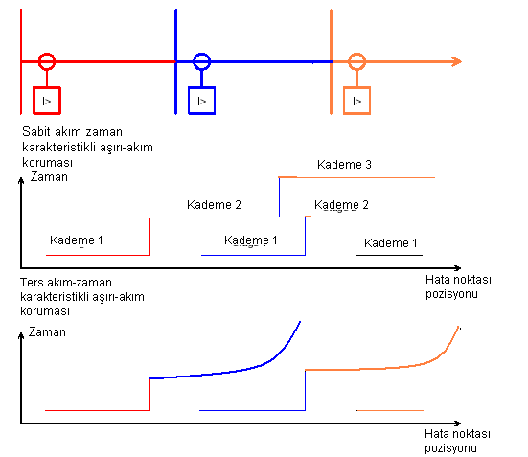

Şekil 21. Aşırı akım korumalı Radyal şebekede hata yerine bağlı olarak hata süresi

Radyal şebekelerde farklı korumalar arasında seçiciliği sağlamak için aralarında minimum zamann farkı olması gerekir.

Radyal Şebekelerde faz aşırı akım korumasının ayarlanması

Akım değerlerinin ayarlanması

Ters aşırı akım-zaman rölelerinin çekme akımı veya sabit aşır akım-zaman rölelerinin endüşük akım kademesinin röleyi faaliyete geçirmeyecek en yüksek muhtemel yüküne tekabül eden akım değerine ayarlanması şarttır. Burada dikkat edilmesi gereken önemli özellik rölenin çalışmasına neden olmayacak aşırı akımın kısa süreli tepe değeri olarak tanımlanan röle reset akımının göz önüne alınması gerekir.

En düşük ayar değeri

$I_{\text{PU}}≥1,2\text{.}\frac{I_{\text{max}}}{k}$ ifadesi ile belirlenir

Bu ifadede

1,2 emniyet faktörü
k rölenin resetleme faktörü
Imax maksimum yük akımı

Hat üzerindeki maksimum yük akımı tahmin edilebilir.

Minimum kısa devre akımı Iscmin olmak üzere akım çekme eşik değeri

$$I_{\text{PU}}≤0,7\text{.}I_{\text{SC}\text{min}}$$

Özet olarak zaman aralığı içinde rölenin çekme akım eşik değeri

$1,2\text{.}\frac{I_{\text{max}}}{k}≤I_{\text{PU}}≤0,7\text{.}$ifadesi yardımıyla elde edilen değerlere uygun olmalıdır.

Nötrü Doğrudan Topraklı Orta Gerilim Radyal Şebekelerde 3-fazlı Hatların Korunması

Bir çok durumlarda yönsüz aşırı akım rölelerinin kullanılması yeterlidir.Burada aşırı akım koruması 3-faz için yapılır ve uygulanır.Eğer paralel rezidüel aşırı akım koruması varsa Faz aşırı akım koruması 3-fazın ikifazı olçülereek yapılabilir. Akım-zaman karakteristiği şebekede ortak uygulamaya uygun olarak seçilir.Normal olarak şebekede fazların hepsi için aynı akım-zaman karakteristiği kullanılır.Eğer şebeke sadece şebekenin besleme tarafında nötrü doğrudan topraklanmışsa aşırı akım rölesi faz-toprak hatası koruması olarakta çalışır.Ancak yüksek dierençli toprak hatalarında bu korumada yeterli algılama ve açtırma hassasiyetine ulaşmak çok zordur. Bu durumlarda akım ayar değeri topreak hata akımı hesabı yapılarak korunan hattın yük akım değerinden aşağıda tutulur.

Nötrü Doğrudan Topraklı Orta Gerilim Gözlü Şebekelerde 3-fazlı Hatların Korunması

Gözlü şebekelerde aşırı akım röleleri kısa devreye karşı kullanılabilir. Ancak gözlü şebekelerin kısa devreye karşı korumasında ayarların doğru ve güvenilebilir olarak yapılabilmesi için şebeke kısa devre akımları hesabının hassas ve detaylı bir şekilde yapılması şartttır. Zıra bu tip şebekelerde yüksek kısa devre akımları meydana gelir.

Gözlü şebekelerde kısa devre koruması için en uygun seçim mesafe koruması esasına dayanan koruma sistemi kullanmaktır.Mesafe koruması hem faz arası gözün ve hemda faz-toprak arası gözün ölçümlerini yapabilmektedir.

Nötr Yüksek empedans Üzerinden Topraklı Orta Gerilim Sistemleri

Kısa devre koruması için birçok durumlarda yönsüz aşırı akım röleleri kullanmak yeterli olmaktadır. Akım-zaman karakteristikleri şebekedeki ortak uygulamaya göre seçilir.Normal olarak şebekedeki aşırı akım röleleri aynı karakteristiğe sahip olmalıdır.Radyal şebekelerde bazı durumlarda paralal hatlar kullanılır.Bu durumda bazı terminallerde aşağıdaki şekilde görüldüğü gibi yönlü aşırı akım röleleri kullanmak zorunluluğu ortaya çıkar.
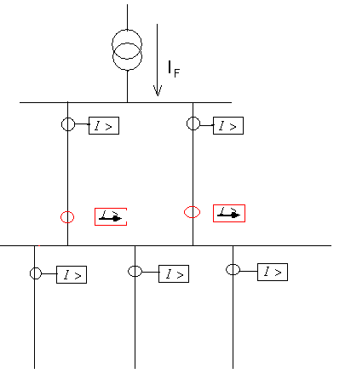

Şekil 22. Çift devre radyal şebekelerde Aşırı akım koruması

Daha iyi bir koruma şekli ise aşağıdaki şekilde görüldüğü gibi diferansiyel korumadır.
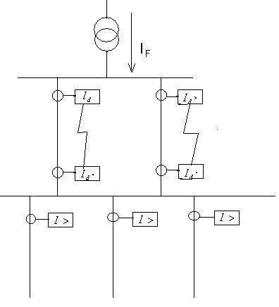

Şekil 23. Çift devre radyal şebekelerde Diferansiyel koruma
3. Transformator Koruması

3.1. Transformatoru etkileyen ana hatalar

- Aşırı yük
- Kısa devre
- Tank hataları

Aşırı yükler transformatorda aynı anda beslenen yük miktarlarının transformator nominal gücünün üstüne çıkması halinde meydana gelir.Aşırı yüklenmede uzun süree akım çekilmesi sonucu sargı ve transformatorda izolasyonun tahrip olması veya eskimesi ile sonuçlananabilecek kalıcı hasarlar meydana getiren ısı yükselmesi olur.
Kısa devre hataları transformatorun içinde ve dışında meydana gelebilir.
İç kısa devreler farklı faz iletkenlerine ait faz sargılar arasında veya faz sargıları ile transformator yağ tankı arasında ve aynı sargının sarımları arasında meydana gelebilir.Arklı meydana gelen hatalar transformatoru tahrip ettiği gibi yangının oluşmasınada sebebiyet verirler.Ark hatalarda yanıcı gaz gaz çıkışı olur.Hafif hatalarda düşük gaz çıkışı olur ancak birikmesi halinde büyük yangın tehlikeleri meydana gelir.

Ark hatasız güçlü bir kısa devrede eğer koruma cihazı vasıtasıyla transformatorun beslemesi gerekli sürede kesilmezse kazan içindeki yağ kaynar.

Dış kısa devreler transformatorun sekonder yani enerji çıkış tarafındaki kısa ndevrelerdir. Bu kısa devreler transformator sargılarını mekanik ve termik yönden etkileyecek ve hasara uğratabilecek büyük elektrodinamik ve termik zorlamalara neden olur.Eğer hatalı bölüm gereken sürede devre dışı edilmezse transformatorda iç kısa devre hataları meydana getirir.

Tank Hataları: Transformatorun iç hatalarıdır. Tank ile faz sargıları arasında veya bunların yerleştirildiği manyetik çekirdek arasında meydana gelir.Hata akımlarının büyüklüğü transformatorun primer ve sekonder sargılarının ve nötr topraklamalarının düzenleme şekline bağlıdır.
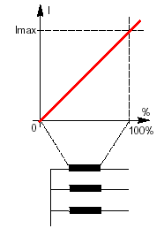
- Transformator sargı şekli yıldız ise tank hata akımı aşağıdaki şekilde görüleceği gibi 0 ile hatanın nötrde faz sargısının sonunda oluşuna bağlı olarak maksimum değer arasında değişir.

Şekil 24. Transformator sargısının yıldız olması durumunda hata yerine göre toprak hata akımının değişimi

- Üçken tertipte tank hata akımıhatanın sargı ortasında veya her iki ucunda oluşumuna göre %50-%100 arasında değişir.
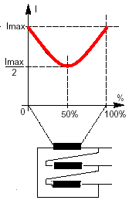

Şekil 25. Transformator sargısının üçken olması durumunda hata yerine göre toprak hata akımının değişimi

3.2. Transformatorun Devreye Alınması sırasında meydana gelen geçici olaylar

Transformator devreye alınırken zaman sabiti 0,1-0,7 saniye arasında değişen ve büyüklüğü nominal akımın 20 katına ulaşabilen geçici enerjilendirme darbe akımları meydana gelebilir. Akımların oluş sebebi yüksek mıknatıslama akımı üreten magnetik devrenin satüre olmasıdır.Darbe akımlarının en yüksek değeri gerilim sıfırdan geçerken transformatorun enerjilenmesi esnasında oluşur ve dalga şekli 2. harmoniğin önemli bir miktarını ihtiva eder.

Söz konusu geçici olay transformatorların devreye alınması sırasında her zaman meydana gelebilecek olay olup koruma üniteleri tarafından bir hata olarak algılanmamalıdır.

3.3. Aşırı Yükler
Uzun sure li aşırı akımlar sabit zamanlı veya IDMT gecikmeli aşırı akım koruma üniteleri (ANSI 51) tarafından algılanmalı sekonder koruma ünitelerine uygun seçicilik sağlanmalıdır.

Dielektrik sıcaklık (ANSI 26) ile yağlı transformator için ve (ANSI 49T) ile kuru tip transformatorlar için izlenmelidir.

Termik aşırı yük koruması (49RMS) aşırı yüklerden dolayı sargıların sıcaklığının daha hassas izlenmesi için kullanılır.Bu izleme metodu transformatorun termal ataletineve akıma bağlı sıcaklık yükselmesinin simülasyonu esasına dayanarak tesbit edilir.

3.4. Kısa devreler

- Yağlı transformatorlarda sargı veya sarım kısa devresinin neden olduğu gaz çıkışına veya yağ hareketine hassas cihazlar (ANSI 63)
  - Yağ tankına sahip transformatorlar için BUCHHOLZ röleleri
  - Hermetik transformatorlar için gaz ve basınç detektörleri
- Transformatorlarda diferansiyel Koruma (ANSI 87T) Faz-faz kısa devre hatalarına karşı hızlı korumadır.Tesis için çok önemli olan yüksek güçlü transformatorlarda kullanılır ve çok hassasdır. Gereksiz açmalardan sakınmak için transformator devreye alınırken 2.harmonik tutuculuk ve aşırı akım durumlarında 5. harmonik tutuculuk özelliğine sahip olması gerekir.

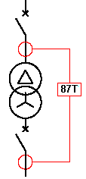

Şekil 26. Transformatorlarda diferansiyel koruma prensip şeması

- Ani aşırı akım açtırma ünitesi (ANSI 50) etkili kısa devre akımlarına karşı transformatoru korumak amacıyla transformatorun primer tarafına bağlanır . Akım açtırma eşik değeri akım bazlı seçiciliği sağlamak amacıyla sekonder sargılarda meydana gelen kısa devre akımından daha büyük değere ayarlanır.

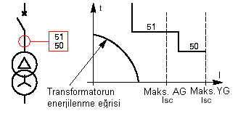

Şekil 27. Transformatorda aşırı akım koruması

- Yüksek gerilim sigortaları nominal güçleri düşük transformator için kullanılır

3.5. Transformatorda 3-faz aşırı akım Koruması

Faz iletkenleri veya faz iletkeni toprak arasında izolasyonun bozulması sonucu kısa devre veya faz-toprak kısa devresi meydana geldiğinde hata akımları transformatorların sargılarında ve demir çekirdeğinde ciddi hasarlara neden olurlar. Bundan başka yüksek akim değerine haiz hata akımı yağlı transformatorlarda yağı bozarak gaz çıkışına neden olur sonuçta transformator tankında yüksek gaz basıncı meydana gelir.Eğer gaz basıncı çok yüksekse transformator tankı zarar görür.
Bu nedenle hata akımının büyüklüğüne bağlı olarak hatalı transformator gerekli sürede aşırı akım koruma sistemi tarafından devre dışı edilmelidir.

Transformatorun dışında şebekede bir hata meydana geldiğinde yüksek hata akımları transformator üzerinden akar ve transformatorlar üzerinde yüksek ısınmalar meydana gelir.Devre gerekli sürede aşırı akım koruma elemanları tarafından açılmazsa transformatorların bakır kayıplarının hata akımlarının karesi ile artmasından dolayı transformatorda aşırı ısınmalar meydana gelecek ve transformator hasara uğrayacaktır.

Transformatorda meydana gelen hata akımlarının büyüklüğü

- Şebekenin kısa devre kapasitesine (kısa devre gücüne)
- Sistem topraklamasına
- Transformatorun kaçak reaktansına
- Sargı boyunca hata yerine ve pozisyonuna bağlıdır.

Fazlar arası kısa devreler önemli büyüklükte kısa devrelere sebeb olurlar.Bu akımların büyüklüğü önemli oranda kaynak empedansına ve transformator kaçak reaktansına bağlıdır.

Toprak hatası topraklanan bölümle sargı arasında (örneğin demir çekirdekle tank arasında ark kontağı veya metalik kontakla meydana gelebilir. Toprak hata akımının gerçek değeri hata devresindekiempedansa ve sargı boyunca hatanın yerine ve pozisyonuna bağlıdır. Nötrü doğrudan topraklanmış sistemlerde ortaya çıkan toprak hatası yeterli seviyede toprak hata akımı meydana geleceğınden aşırı akım koruma sistemleri vasıtasıyla kolaylıkla algılanır.Nötr noktasının durumları için toprak hata akımlarının değerleri çok düşük olabilir ve bazı durumlarda aşırı akım koruma sistemlerinin bu hatayı algılaması zor veya mümkün olmayabilir.

Aynı sargıların sarımları arasındaki metalik kontak veya arklı kontak transformatorda bir iç hataya sebeb olur. Sarım kısa devresinde hata akımı çok yüksek olmasına rağmen bunun transformatorların çıkış faz akımları üzerine yansıması çok küçük olacaktır.İç hataları transformatorun dışında ve girişine bağlı koruma cihazlarının algılaması çok zordur bazı durumlarda algılama imkanı olmayabilir. Bu nedenle iç hataları kesinlikle algılayan ve gerekli koruma kumandası veren sadece yağ rezervuarlı tanklara sahip transformatorlarda BUCHHOLZ ve hermetik transformatorlarda ANİ BASINÇ röleleridir.

Faz aşırı akım korumaları aslında faz hatalarına karşı koruma olup ,toprak hatası meydana geldiğinde toprak hata akımı büyüklüğü rölenin açtırma eşik değerinin üstünde ise toprak hata korumasıda yapar.

Diferansiyel rölelerden daha yavaş ve daha az hassasiyete sahip olan aşırı akım koruma sistemleri küçük güçteki transformatörlerde birinci derecede koruma elemanı olarak kullanılırlar.

Büyük güçteki OG/AG VE YG/OG transformatorlarda aşırı akım koruması iç hatalar için geri yani yadek koruma olarak ve güç transformatorunun beslediği ana baralar için birinci derece ana koruma olarak kullanılırlar.

3.6. Kısa Devre Koruması

Faz aşırı akım korumaları pahalı olmayıp basittir ve hatayı algılaması güvenilirdir.
Bu nedenle bazı transformatorların korunması için ana koruma sistemi olarak kullanılırlar.

AncakTransformatorun devreye girme akımlarının büyüklüğü nedeniyle aşırı akım koruma cihazlarının hassasiyeti azaltılır ve çalışma süresi uzatıldığından hassas ayarlama aynı zamanda hızlı çalışmayı aşırı akım koruma elemanlarıyla gerçekleştirmek mümkün olmaz

Aşırı akım koruma ünitelerinde ters zaman gecikme karakteristikleri transformatorun ç aşırı yük kapasitelerinin üstünde akım çekmesine belirli süre için izin verilen (motorların yol alması ve diğer ekipmanların devreye girmesi esnasında çekilen kapama akımları)ve güç sistemlerinin diğer ekipmanları arasında seçiciliğin sağlanması gereken yerlerde kullanılır.

Sabit zamanlı aşırı akım üniteleriya dış hata halinde maksimum kısa devre akımından veya transformatorun devreye girmesi esnasında meydana gelen geçici akım değerinden biraz yüksek akım değerinde açma yaptıran sabit zaman gecikme elemanlarına sahiptir.
Budurumda ana fonksiyonu ağır iç hatalar meydana geldiğinde hızlı çalışma elde edebilmektir.

Dijital aşırı akım koruma röleleri performansları yüksek olan cihazlardır.Dijital filtreler doğru akım bileşenlerini ve devreye girme sırasında çekilen ani akımların neden olduğu harmonikleri ortadan kaldırır.Dijital sistemin geçici yanılgıları çok küçüktür. Koruma değerleri bundan dolayı normal tiplere göre çok daha hassas değerlere ayarlanabilir.

Transformator birden fazla kısa devre yerini beslerse aşırı akım koruma cihazları iyi bir seçicilik ve koruma sağlamak için yön elemanları ile donatılır. Bazı uygulamalarda transformatorların hem primer ve hemde sekonder taraflarına yönlü aşır akım koruma cihazları yerleştirilir. Her iki korumada koruma yönü transformatora doğrudur.

Yönlü aşırı akım koruma elemanı sadece hatalı girişi devre dışı eder. Hatanın yönü akım akışının yönü veya diğer bir deyimle akım ve gerilim arasındaki deplasmanı ölçülerek algılanır.
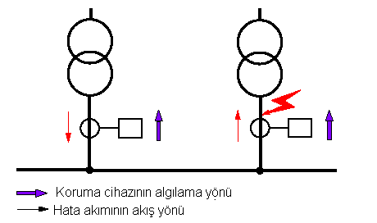

Şekil 28. Transformatorların yönlü aşırı akım koruması prensip şeması

Yönlü koruma röleleri özellikle faz arası kısa devresi veya faz-toprak hatası sonucu güç akış yönü değişmesi muhtemel tüm şebeke elemanları için gerek seçicilik ve gerekse hızlı çalışma için kullanılması gereken koruma cihazlarıdır

Faz yön koruma rölesi paralel gözlü veya iki besleme kaynağı tarafından beslenen şebeke elemanlarını korumak için kullanılır.
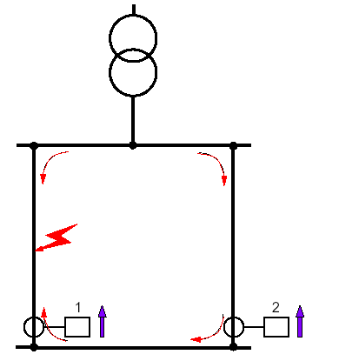

Şekil 29. Transformatorların faz yön koruma sistemi prensip şeması

Toprak hata rölesinin yönü toprak hata akımının toprağa akış yönüdür. Toprak hata akımının birkaç topraklama sistemine bölündüğü yerlerde kullanılır.Akım akışı sadece diğer fiderlerin faz-toprak kapasitanslarına ve nötr direncinin değerine bağlı olarak nötrüne doğru olmayıp söz konusu kapasitanslar üzerindende devresini kapatırlar.

Rezidüel yönlü aşırı akım rölesinde sıfır bileşen aktif güç korumasında olduğu gibi hata akımı büyüklüğünde kapasitif akım kullanılır.
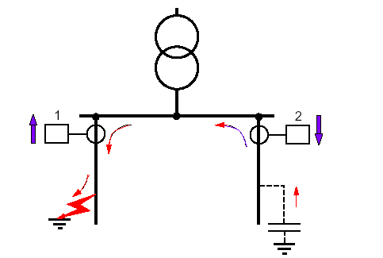

Şekil 30. Transformatorun rezidüel yönlü aşırı akım koruma sistemi prensip şeması

Rezidüel aşırı akım rölesi(2) karşı yönden akım akmadıkca açtırma yaptırmaz

Yönlü röleler aşırı akım korumasını tamamlayan ve şebekenin hatalı bölümünün seçici olarak ayrılmasını sağlayan koruma elemanlarıdır.

3.6. Transformator Diferansiyel Koruma

Diferansiyel koruma genellikle 10 MVA gücünden yukarı ve özel öneme sahip transformatorlarda kullanılan çok önemli bir koruma sistemidir. Basit olarak transformatorun giriş ve çıkış terminallerindeki akımların karşılaştırılması esasına dayanan yüksek güvenirliliğe sahip koruma şeklidir.

Diferansiyel koruma ünite koruması olup ana koruma fonksiyonu olarak transformator sargılarında meydana gelen hatalarda çalışır.Diferansiyel koruma bölgesi her iki uçta tesis edilen akım transformatorlarının arasında bulunan transformator ,baralar ve kablolardır. Ancak buşing tipi akım transformatorları kullanıldığında kesici ve transformator arasındaki baralar ve kablolar korunan sisteme dahil olmazlar.

Transformatorun elektriksel iç hataları çok önemli olup ciddi hasarlara sebeb olurlar. Sargı ve terminaller üzerindeki toprak hataları ve kısa devreler genellikle diferansiyel koruma vasıtasıyla algılanabilirler.Aynı sargıya ait iletkenler arasında sarım hataları diferansiyel koruma vasıtasıyla gerçekleştirilir. Sarım hataları elektriksel koruma sistemlerinde en zor algılanan hatalardır.

Birkaç sarımdan ibaret sarım hatası toprak hatası olarak gelişinceye kadar hata akım miktarı algılanamaz.Bundan dolayı herhangi bir dış hatada istenmeyen açmaya neden olmamak kaydıyla yüksek hassasiyetli diferansiyel koruma kullanılır. Hatalı transformatorun mümkün olduğu kadar hızlı devre dışı edilmesi gerekir. Koruma bölgesi dışındaki hatalarda ise diferansiyel koruma sistemi çalışmaz.

Diferansiyel koruma teorik olarak sarım oranı ve faz kayması kompanze edilmemişse normal yük ve dış hata halinde çalışmaz. Ancak iç hata meydana gelmeden transformatorların farklı davranışlarından dolayı meydana gelen diferansiyel akımlar diferansiyel koruma sisteminde istenmeyen hatalı açtırmalar meydana getirir.
İç hataların algılanması $I_{D}=I_{P}−\left(\frac{n_{S}}{n_{P}}\right)\text{.}I_{S}$ ifadesiyle belirlenen diferansiyel akımın değerlendirilmesine dayanır. ($I_{P}$taransformatorun primer akımı , $I_{S}$ transformatorun sekonder akımı , $n_{S}$transformatorun sekonder sarım sayısı , $n_{P}$transformatorun primer sarım sayısı) $I_{D}$ diferansiyel akım sıfıra eşitse transformator sürekli çalışma şartlarına sahiptir.
Ancak genellikle $\frac{n_{S}}{n_{P}}$ transformatorun çevirme oranı sekonder gerilim regülasyonunu sağlamak amacıyla bir kademe değiştirici vasıtasıyla ayarlandığından röle düzeltilmiş değerin bilgisine sahip olmayabilir. Hatta kademe değiştirici olmasa dahi transformatorun mıknatıslanma akımından dolayı bir ölçme hatası daima vardır. Bu tipten hataları önlemek amacıyla $I_{D}$ diferansiyel akımı $I_{r}=\frac{1}{2}\text{.}\left(I_{P}+\left(\frac{n_{S}}{n_{P}}\right)\text{.}I_{S}\right)$ ifadesiyle belirlenen sınırlandırılmış akımla karşılaştırılır.

Bu durumda diferansiyel rölenin açtırma şartları

${\left|I_{D}\right|}_{1}>k{\left|I_{r}\right|}_{1}$ , ${\left|I_{D}\right|}_{1}>I_{m}$

k kademe değiştirici karakteristiklerine ve ölçü hassasiyetine bağlı olarak belirlenen ayar değeri, $I_{m}$ transformatorun mıknatıslanma akımıdır.

İstenmeyen diferansiyel akımları meydana getiren transformator davranışları

- Gerilim ayar kademesinin farklı pozisyonundan dolayı meydana gelen uyumsuzluk
- Akım transformatorunun yük ve işletme şartlarının farklı karakteristikte olması
- Güç transformatorunun yanlız bir tarafında sıfır bileşen akımlarının akması Bu ise Yd ve Dy sargı bağlantılı transformatorlarda görülen bir durumdur.
- Transformatorun normal mıknatıslanma akımları
- Mıknatıslanma darbe akımları
- Aşırı uyarma mıknatıslama akımları

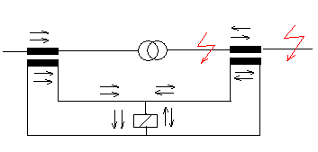
Basit diferansiyel röle

Şekil 31. Basit diferansiyel korumanın prensip şeması

Akım transformatorlarının polariteleri dış hatalarda ve nominal yükte röleden akım geçmeyecek şekilde seçilmiştir.Röle sargısı endüklenen akımların vektörel toplamlarını alır.Normal halde bu akımlar sıfırdır.Transformatorda meydana gelen iç arızada bu denge bozulur.ve röle çalışır.

Pratikte basit haldeki diferansiyel korumanın hatalı açma yapma nedenleri yukarıda açıklanmış olup diferansiyel rölenin stabilizasyonu için oran diferansiyel röleleri imal edilmektedir.Devreye girme akımlarından dolayı yanlış açmayı önlemek için röleye devreye girme akımının harmonik bileşenlerine dayalı bir stabilizasyon sağlanmaktadır.

Oran Diferansiyel Rölesi ve Akımların etkisi
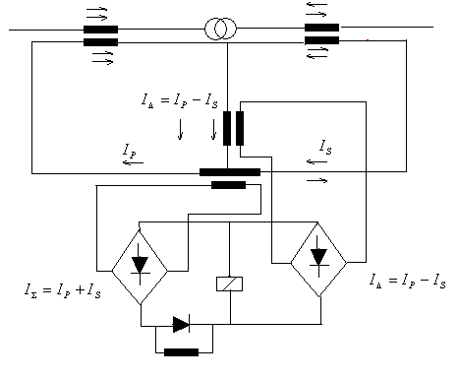

Şekil 32. Oran diferansiyel korumanın prensip şeması

Akım transformatorlarının karakteristik farklılıkları veya güç transformatorunun kademe değiştirilmesi sonucu akım transformatorlarının sekonderlerinde akan akımlar arasındaki fark yada dengesizlik hat akımının artması ile artar.Faaliyete geçme akımı hat akımının yüzdesi olan bir röle hatalı açma tehlikesi olmaksızın hassas bir şekilde düşük değerde faaliyete geçme akımına ayarlanabilir.

Rölenin stabilizasyon derecesi hata boyunca bias akımının seviyesine bağlıdır.
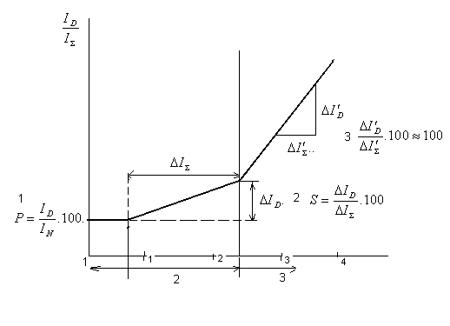

Şekil 33. Diferansiyel röle işletme-bias Karakteristiği
Bias akım $I_{Σ}=\frac{1}{2}\text{.}\left(I_{P}+I_{S}\right)$
$I_{P}$ Transformatorun primer akımı
$I_{S}$ Transformatorun sekonder akımı
$I_{N}$ Transformatorun nominal akımı

pu olarak bias akımı =$\frac{I_{Σ}}{I_{N}}$

1. Bölge .Bu aralıklar içinde bias akımı sıfırdan $I_{Σ}=0,5\text{.}I_{N}$ arasında değişir. Röle işletmesi için gerekli olan diferansiyel akım seviyesi sabittir. Bu değer rölenin temel ayar değerleriyle aynıdır.

2. Bölge Bias akımın $0,5\text{.}I_{N}<I_{Σ}≤2,5\text{.}I_{N}$ değerleri arasında rölenin bias değerleri vasıtasıyla stabilizasyon ayarları yapılır. Böylece $S=\frac{{ΔI}_{D}}{{ΔI}_{Σ}}$ değerleri göz önüne alınarak yapılan ayarda rölenin çalışmasına sebeb olan diferansiyel akımlar bias akımlarının çeşitli kademelerinde belirlenir.
3. Bölge . Bias akımın $I_{Σ}>2,5I_{N}$ değerleri için stabilizasyon derecesi sabit olup %100 dür.

Diferansiyel korumada üçgen-yıldız bağlı transformatorlarda üçgen taraftaki akım transformatorları yıldız ,yıldız taraftaki akım transformatorları üçken bağlanarak hat akımları arasındaki faz kayması düzeltilir.

Faz kayması ana transformatorla aynı bağlama grubundan bir ara transformatorlada giderilebilir.

Devreye girme akımlarından dolayı meydana gelen hatalı açmaları önlemek amacıyla devrede harmonik blokaji sağlayan sistemiin bulunması gerekir.

Diferansiyel korumada akım transformatorlarının seçimi

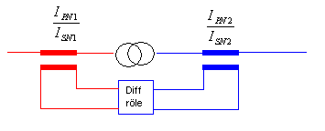

Şekil 34. Akım transformatoru oranları

Akım transformatorunda satürasyonun başladığı noktadaki gerilim

$$V_{K}=A\text{.}I_{B}\text{.}\left(R_{\text{CT}}+2\text{.}R_{L}\right)$$

$I_{B}$ Güç transformatorunun akım transformatorunun sekonder tarafindan görünen nominal akım değeri

$R_{\text{CT}}$ Akımtransformatorunun sekonder sargı direnci
$R_{L}$ Akım transformatoru ile role arasındaki bağlantı iletkeninin direnci
$A$ Transformatorun gücüne bağlı bir sabite olup

$\begin{aligned}2\text{MVA}<S_{\text{TN}}<\text{14}\text{MVA}\text{.}\text{.}\text{.}\text{.}\text{.}\text{.}\text{.}\text{.}A=\text{30} \\ \text{15}\text{MVA}<S_{\text{TN}}<\text{39}\text{MVA}\text{.}\text{.}\text{.}\text{.}\text{.}\text{.}A=\text{24} \\ \text{40}\text{MVA}<S_{\text{TN}}<\text{70}\text{MVA}\text{.}\text{.}\text{.}\text{.}\text{.}\text{.}A=\text{16}\end{aligned}$
değerlerini alır.

Örnek

$S_{T}=\text{50}\text{MVA}$ $A=\text{16}$
Kullanılan akım transformatorları

$$\begin{aligned}I_{P1}=\text{600}A\text{.}\text{.}\text{.}\text{.}\text{.}\text{.}\text{.}U_{1}=\text{63}\text{kV}\text{.}\text{.}\text{.}\text{.}\text{.}I_{S1}=1A \\ I_{P2}=\text{3000}A\text{.}\text{.}\text{.}\text{.}\text{.}U_{2}=\text{11}\text{kV}\text{.}\text{.}\text{.}\text{.}\text{.}I_{S2}=1A\end{aligned}$$

Transformatorlarda toprak hata koruması

Faz iletkeni ve toprak arasında izolasyon bozulması nedeniyle nötrü doğrudan topraklı veya düşük empedans üzerinden topraklanmış yüksek ve orta gerilim sistemlerinde büyük değerlerde toprak hata akımları meydana gelir.Ayrıca Transformator sargıları ile transformatorun demir çekirdeği veya tankı arasında izolasyon bozulması nedeniyle sargılar ve demşir çekirdekte ağır hasarlara neden olacak büyüklükte toprak hata akımları meydana gelir.Bununla beraber yüksek gaz çıkışı taransformatorun hasarlanmasına neden olacaktır.

Güç transformatorlarının sargılarındaki toprak hatalarının hızlı ve hassas bir şekilde algılanması nötrü doğrudan veya düşük değerli empedans üzerinden topraklı sistemlerde gerçekleştirilebilir. Ancak söz konusu akımların koruma sistemi tarafından açtırma süresi boyunca hasarları ortadan kaldırmak veya azaltmak için toprak hata akımlarının sınırlandırılması gerekir. Yapılabilecek işlem güç transformatorlarının sargılarının yıldız bağlanması durumunda yıldız noktasını toprağa direnç veya yıldız noktası transformatoru bağlayarak bunun sekonder sargı çıkışlarına direnç bağlamak suretiyle ve sargıları üçken bağlanan transformatorlarda ise ayrı bir topraklama transformatoru kullanarak bunun yıldız noktasını direnç üzerinden topraklamaktır.

Sınırlandırılmış toprak hata koruması bir ünite koruması gibidir ve transformatorun sargılarını toprak hatalarına karşı korur.

Transformatorun diferansiyel koruması aşağıda belirtilen hata durumlarında yeterli değildir.

- Empedans üzerinden topraklanmış transformatorlarda ,sargı toprak hatalarında
- Nötrü doğrudan topraklanmış transformatorlarda sargıdaki toprak hata yeri yıldız noktasına yakın olduğunda

Her iki hata tipindede sınırlandırılmış toprak hata koruması transformator sargıları için en hızlı ve en hassas koruma şeklidir.

Toprak hata koruma sistemi aşağıda belirtilen nedenlerden etkilenmeyecek yapıda ve ayarda olmalıdır.

- Mıknatıslanma darbe akımları
- Aşırı uyarma mıknatıslama akımları
- Yükte kademe değiştirici
- Toprak temassız iç ve dış faz hataları
- Simetrik aşırı yüklenme durumu

Toprak Hata Akımının Büyüklüğü

Transformator sargılarında toprak hata akımının büyüklüğü sadece kaynak empedansı ve nötr toprak empedansı tarafından belirlenmez bunların yanında güç transformatorunun kaçak reaktansı ve sargı üzerindeki hata yeri ve pozisyonüna göre ortaya çıkan tam sistem gerilim değerinden daha küçük değerde meydana gelen hata gerilimi de toprak hata akımının büyüklüğüne etki eder.

Transformatorun üçken sargı tertibinde toprak hata sı sargı terminallerinde oldu ise toprak hata akımı maksimum değer alacaktır. Bu durumda toprak hata akımının maksimum değeri güç şenekesinin topraklama tipine bağlı olacaktır.Üçken terip sargılarda toprak hatasının sargının orta yerinde olması durumunda toprak hata akımının değeri minimum olacak ve bu değer maksimum toprak hata akımının %50 si kadar olacaktır.

Nötrü doğrudan topraklı transformatorun yıldız sargı tertibinde sargı terminallerinde toprak hatasında toprak hata akımı maksimum değer alacakttır.Toprak hata akımının değeri yıldız noktasına yakın hatalarda hızla azalacak ve yıldız noktasında meydana gelen toprak hatasında değeri sıfıra yakın olacaktır.

Nötrü düşük empedans üzerinden topraklı transformatorun yıldız sargı tertibinde sargı terminallerinde meydana gelecek toprak hatasında toprak hata değeri maksimum olcaktır.Toprak hata akımının maksimum değeri nötre bağlanan topraklama empedansının değeri ile sınırlandırılır. Toprak hatası yeri yıldız noktasına kaydıkca azalacak ve yıldız noktasında meydana gelen toprak hatasında hata akımının değeri sıfıra yakın olacaktır.
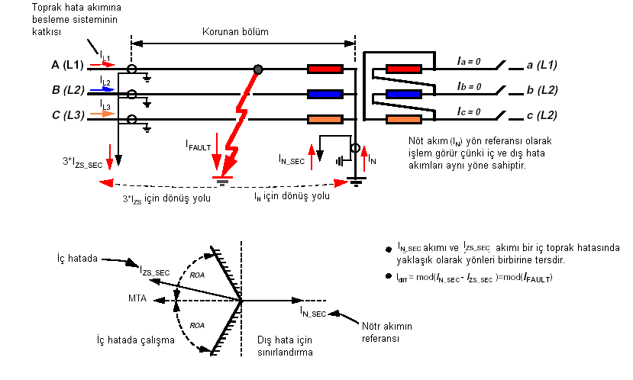

Şekil 35. İç toprak hatasında toprak hata akımının dağılımı

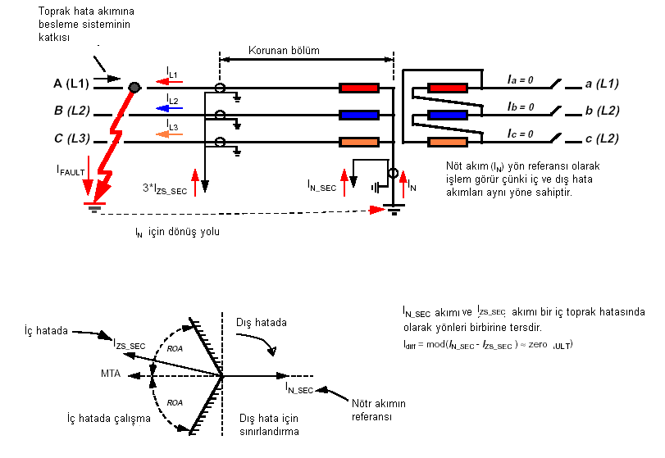

Şekil 36. Dış toprak hatasında toprak hata akımının dağılımı

Transformatorun sargılarının yıldız tertiplenmesi durumunda iç ve dış toprak hatası durumlarına ait toprak hata akımı dağılımı yukardaki şekillerde gösterilmektedir.

Diferansiyel korumada olduğu gibi toprak hata korumasıda bias akımları ve diferansiyel akımları hesap eder.Diferansiyel akım transformatorun terminalindeki rezidüel akımla nötr akımı arasındaki vektöryel farka eşittir. Bias akım ise toprak hata koruması tarafından en yüksek dört akım (3-fazlı kısa devre akımları ve nötr akım)kullanarak hesap edilir.

Toprak hata koruması aşağıdaki şekilde görüldüğü gibi sadece bir adet bias işletme karakteristiğine sahiptir.

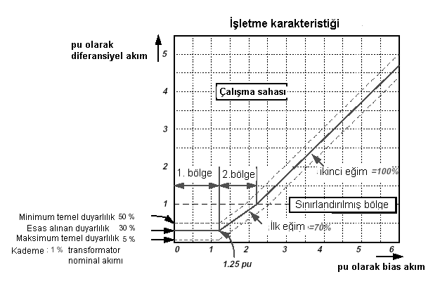

Şekil 37. Sınırlandırılmış toprak hata korumasının işletme- bias
Karakteristiği

Bias akım $I_{Σ}=\frac{1}{2}\text{.}\left(I_{P}+I_{S}\right)$
$I_{P}$ Transformatorun primer akımı
$I_{S}$ Transformatorun sekonder akımı
$I_{N}$ Transformatorun nominal akımı

pu olarak bias akımı =$\frac{I_{Σ}}{I_{N}}$

Transformator termik aşırı yük Koruması

Transformatorun faz iletkeninin izolasyonu sargılardaki sıcaklık dizayn sınır değerlerinin üzerine çıkarsa hızla eskir. Isı transformatorun $I^{2}\text{.}R$ifadesiyle verilen ve ısıya dönüşen aktif kayıpları nedeniyle yükselir. Sıcaklık artışları aşagıdaki şekilde gösterildiği gibi zamanın fonksiyonu olarak gelişir.
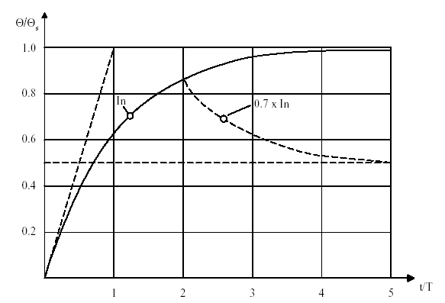

Şekil 38 . Isınma eğrileri

Gaz Etkisiyle Çalışan Röleler.

Kötü bağlantıların ve sac paket yalıtım bozukluklarının , yerel ısınmalar doğurmaktadır.
Transformator yağı 210⁰C sıcaklıkta ayrışarak gaz ortaya çıkarması bu durumu tesbit eden rölelerin imal edilmesini sağlamıştır.

Buchholz Rölesi

Transformatorun içinde bir arıza yavaşca ortaya çıkarsa yerel ısınmalar meydana gelerek katı ve sıvı malzemeleri ayrıştırması sonucu yanıcı gazlar meydana getirir.Buchholz rölesinde belirli bir miktar gaz biriktiğinde alarm sistemi çalışır.Rölede toplanan gazın analizi arıza cinsi ve yeri hakkında bir göstergedir.Toplanan gazın cinsi hidrojen ve asetilense yapı parçaları ve yağda ark,hirojen asetilen ve metan ise pertinaks yalıtımında bozulma sonucu ark(örneğin kademe değiştiricide), hdrojen asetilen ve etilen ise saç paket bağlantılarında sıcak nokta,hidrojen astilen ve propilen ise sargılarda sıcak nokta olduğu sonucuna varılır.

Buchholz rölesi ile bulunan diğer arızada demir çekirdekte meydana gelen akımların kendilerine yol bulmaları ile demir parçalar arasında ark oluşmasıdır. Bu çeşit arklar demirin hasara uğramasına sebeb olduğu gibi yağın ağırlaşıp çamurlaşmasınada yol açar.

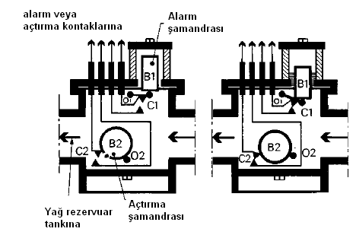
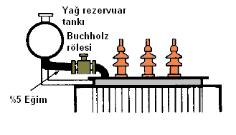

Şekil 39 Buchholz rölesi bağlantısı ve yapısı

Transformator ilk servise girdiği zaman eğer yağ doldurulması sırasında yeterli vakum uygulanmamış ise sargılar arasında sıkışan hava Buchholz rölesinde toplanarak yanlış açmalara sebeb olur. Eğer toplanan gaz yanıcı değilse rölenin yanlış açtığı kanaatine varılır.

Yağ içinde bir sargı arızası olursa ark çok hızlı bir şekilde gaz üretir. Üretilen bu gaz yağ içerisinde bir yürüyen dalga oluşturur. Buchholz rölesi alt kontaklarının bağlı olduğu klape bu dalgadan etkilenerek açma kumandası verir.

Buchholz rölesinde alt klape ayrıca şamandra ile donatılmıştır.Bu şamandra yağın birden akıp gitmesi halinde açma yaptıracağı gibi ,yağ pompalsrının çalışmasında ortaya çıkan yağ dalgalarının amortize edilmesinede yardımcı olur.

Ani Basınç Rölesi

Yağ genişleme kazanı yerine azot gazından gaz yastığı olan hermetik transformatorlarda Buchholz rölesi kullanmak imkansız olduğu için yağ kazanına monte edilen ve basıncınartma hızı esasına göre çalışan ani basınç röleleri kullanılır.Diyaframın iki tarafındaki basınç alttaki delik ile eşit hale getirilmiştir.Ani basınç artmasında diyaframa gelen darbe etkisi ile kontaklar kapanır.Burada etkili olan yağ basıncı değil basıncın artma hızıdır.Şekildeki rölede diyafram transformatordan metal körük ile ayrılmış ve silikon yağı içerisine yerleştirilmiştir. Böylece elde edilen sistem basınç yükselmesi ile ters orantılı bir açma karakteristiğine sahiptir.Bu karakteristik ile mekanik darbeler halinde yanlış açmalar önlenmiş olur.Bu koruma üniteleri bakım şartları göz önüne alınarak kazanın alt bölümüne yerleştirilmiştir.

Gaz etkisi ile çalışan rölelerde ortaya çıkan problemler.

- Civa kontakların çok hassas ayar edilmesi halinde boruya yapılan mekanik darbeler ,yer sarsıntısı kademe değiştirici çalışması ve büyük dış arızalarda , ayrıca magnetik akımın sebeb olduğu titreşimler yanlış açmalara neden olabilir.
- Buchholz rölesinde en küçük çalışma süresi 0,1 saniye ve ortalama 0,25 saniyedir.Bazı haller için bu süre yavaş sayılır.Ani basınç röleleri sadece büyük arızalarda Buchholz rölesinden daha hızlıdır

Transformator korumaları ile ilgili örnekler
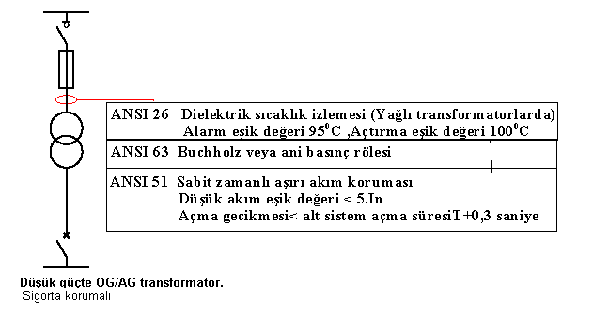

Şekil 40
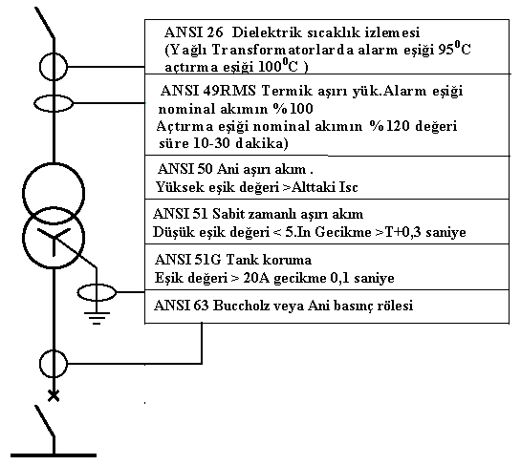

Şekil 41. Yüksek Güçlü OG/AG Transformator koruması

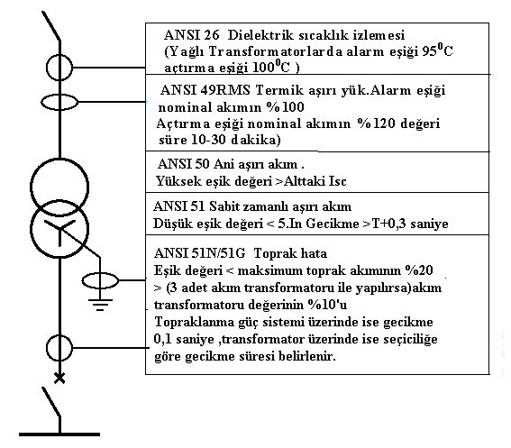

Şekil 42. Düşük güçte YG/OG transformator koruması
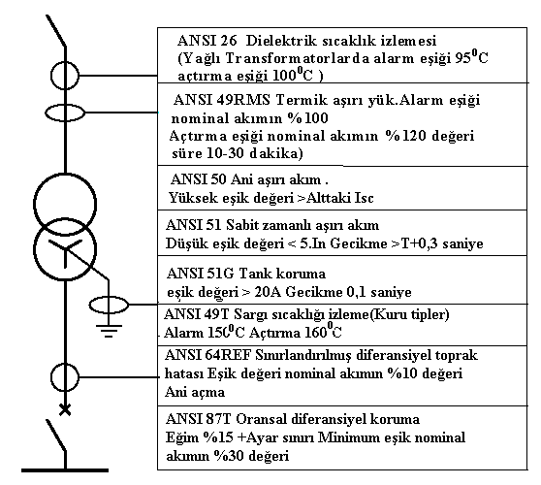

Şekil 43. Yüksek güçlü YG/OG transformator koruması

